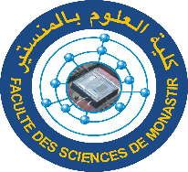
Université de Monastir
Faculté des Sciences de Monastir
Ecole doctorale Matériaux, Dispositifs et Microsystèmes
(ED: 08FSM01)

CONFERENCE

Intervenant : Pr. Pr.Bruno BRESSON

Ecole Supérieure de Physique et Chimie Industrielles,
10 rue Vauquelin, 75231 Paris, France
, .
Coordinateur : Pr.Rym MLIKA
Laboratoire : LIMA

" Echelles nanométriques et adhésion, étude par la microscopie à force atomique."

Date : Vendredi 12 Mai 2017 à 9H

Lieu : Salle des thèses, Faculté des Sciences de Monastir.

Monastir le 10 mai 2017

